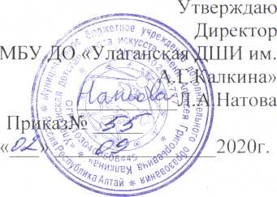
Закрепление за каждым отделением кабинета для занятий
Номер  кабинета | Отделение | Ответственные преподаватели
2 | Вокал | Темеева А.М.
3 | Художественное | Мамаева А.А., Конушева А.П.
4 | Библиотека | Тадышева А.В., Тадышева А.М.
5 | Теория музыки, Национальные инструменты | Тазранов А.Р., Куюков И.Г.
6 | Моделирование и реставрация одежды | Дробинина О.И.
7 | Баян | Кымындынов Ю.И.
8 | ОМЭР | Змаева Н.А.
9 | Национальные инструменты | Темеев А.В.
10 | Фортепиано, Национальные инструменты | Ужнекова Е.О., Ужнеков А.М.
11 | Бальная хореография | Танзаева С.Н.

